ΟΝΟΜΑΤΕΠΩΝΥΜΟ: ΓΑΤΟΣ ΙΩΑΝΝΗΣ ΑΕΜ: 0713104

Η ΑΞΙΑ ΤΗΣ ΔΙΑ ΒΙΟΥ ΑΣΚΗΣΗΣ ΣΤΑ ΣΧΟΛΙΚΑ ΧΡΟΝΙΑ

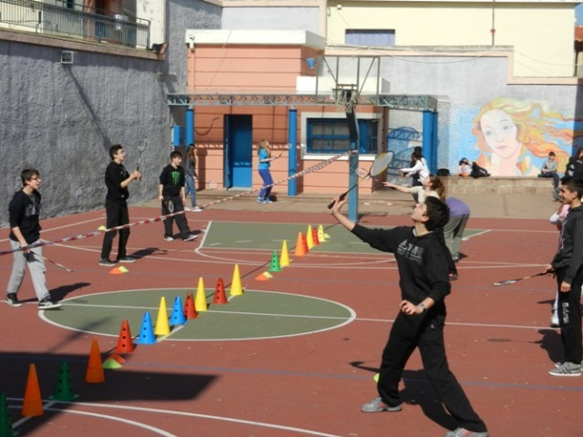

ΣΚΟΠΟΣ

Σε αυτήν την ενότητα θα αναφέρουμε το πώς το σχολείο μπορεί να έχει θετική επίδραση-επιρροή στους νέους κατά την διάρκεια της εφηβικής τους ηλικίας καθώς και θα αναφερθούν 6 μαθήματα του προγράμματος που θα πραγματοποιηθεί. Ακόμα θα αναφερθούμε στην ενημέρωση που πρέπει να έχουν τα παιδιά για τα ποσοστά της φυσικής κατάστασης στην Ελλάδα. Επίσης σημαντικό είναι οι μαθητές να ενημερώσουν γονείς και φίλους σχετικά με την άσκηση και να αυξήσουν την καθημερινή δραστηριότητα καθώς και να συνδυάζουν την άσκηση μέσω της φιλικής συναναστροφής, όπως και να γίνει καταγραφή της καθημερινής άσκησης.

ΤΕΚΜΗΡΙΩΣΗ

Το πρόγραμμα έχει ως σκοπό την ενημέρωση των μαθητών για τα ποσοστά της φυσικής κατάστασης στην Ελλάδα, οι νέοι να ασχοληθούν περισσότερο και σε καθημερινή βάση με την άσκηση, να αυξήσουν την κινητική τους δραστηριότητα, να βοηθήσουν μέσα από αυτή τη διαδικασία τα κοντινά τους άτομα έτσι ώστε να αποφεύγουν τις κακές συνήθειες και να χρησιμοποιούν την άσκηση ως μέσο συναναστροφής με νέους ανθρώπους της ηλικίας τους. Είναι σωστό και αναγκαίο τα παιδιά κατά τη διάρκεια της εφηβικής τους ηλικίας να εντάξουν στο πρόγραμμα τους την φυσική δραστηριότητα καθώς και μέσα από την άσκηση να αναπτυχθεί η διαπροσωπική σχέση μεταξύ των μαθητών. Επίσης πολύ σημαντική παράμετρος είναι μέσα από το συγκεκριμένο πρόγραμμα να γνωρίσουν οι γονείς τα οφέλη της άσκησης και να ευαισθητοποιούν πάνω στο κομμάτι της φυσικής δραστηριότητας.

ΠΡΟΣΔΩΚΟΜΕΝΑ ΑΠΟΤΕΛΕΣΜΑΤΑ

Κατά την επίτευξη των μαθημάτων προσδοκούμε να δούμε την σχέση των μαθητών με τη φυσική δραστηριότητα κατά τη διάρκεια της εφηβικής τους ηλικίας καθώς και το επίπεδο γνώσεων που κατέχουν οι μαθητές πριν και μετά την συμπλήρωση του ερωτηματολόγιου το οποίο θα μοιράσουμε στους μαθητές. Θέλουμε να εντάξουμε την άσκηση στην καθημερινότητα όπως και τον υγιεινό τρόπο ζωής. Θα θέλαμε να δούμε τους μαθητές να επιζητούν την άσκηση στην καθημερινότητα τους καθώς και να ευαισθητοποιήσουν γονείς και φίλους σχετικά με την συστηματική άσκηση, να μάθουν να συνεργάζονται με τους συνομήλικους τους κατά τη διάρκεια της άσκησης και να λειτουργούν ως ομάδα και σύνολο και όχι ως μονάδες. Επίσης επιδιώκουμε την καταγραφή της καθημερινής άσκησης των μαθητών και μέσα από την διαδικασία του προγράμματος οι μαθητές να ασχοληθούν περισσότερο με την άσκηση έτσι ώστε να υπάρξουν τα αποτελέσματα που επιδιώκουμε. Τέλος περιμένουμε από τους μαθητές να οργανώσουν στο τελευταίο μάθημα μία εκδήλωση με κύριο στόχο την άσκηση στην καθημερινότητα των μαθητών κατά την εφηβική τους ηλικία και να γίνει κατανοητό από τους γονείς ότι μπορούν να συμμετέχουν ελεύθερα στην διαδικασία καθώς η συμμετοχή τους και το ενδιαφέρον τους για το πρόγραμμα είναι πολύ σημαντικό.

ΠΕΡΙΕΧΟΜΕΝΑ ΠΡΟΓΡΑΜΜΑΤΟΣ

ΜΑΘΗΜΑ 1ο :

Στο πρώτο μάθημα με τους μαθητές του γυμνασίου θα θέλαμε μέσω της ενημέρωσης μας τα παιδιά να έχουν μια ολοκληρωμένη εικόνα για τα ποσοστά της φυσικής δραστηριότητας που επικρατούν στην Ελλάδα έτσι ώστε να προβληματιστούν με την υπάρχουσα κατάσταση που επικρατεί στην χώρα μας και να σκεφτούν τρόπους με τους οποίους μπορεί να αντιμετωπιστεί η συγκεκριμένη κατάσταση. Στην συνέχεια παραθέτουμε ένα ερωτηματολόγιο στους μαθητές για να αξιολογήσουμε το επίπεδο των γνώσεων τους.

ΠΑΡΑΔΕΙΓΜΑ ΕΡΩΤΗΜΑΤΟΛΟΓΙΟΥ :

1)Πόσο θεωρείται ότι είναι το ποσοστό της φυσικής δραστηριότητας στην Ελλάδα;

2)Ποια τα οφέλη της καθημερινής άσκησης;

3)Θεωρείται ότι οι νέοι πρέπει να κάνουν καθημερινή άσκηση;

4)Με την άσκηση βελτιώνεται η ποιότητα ζωής μας;

5)Σε τι ποσοστό πιστεύεται ότι οι νέοι θα πρέπει να ασχολούνται με την φυσική δραστηριότητα;

ΜΑΘΗΜΑ 2ο:

Στο δεύτερο μάθημα με βάση την ενημέρωση που έχουν δεχτεί οι μαθητές σχετικά με τα πλεονεκτήματα της φυσικής δραστηριότητας, θα πρέπει οι μαθητές με τις ενέργειες τους και τις γνώσεις που θα έχουν αποκτήσει να ευαισθητοποιήσουν τους γονείς και τους φίλους τους σχετικά με τα οφέλη της καθημερινής δραστηριότητας. Είναι πολύ σημαντικό για τους νέους να παρακινούν και να δίνουν ανατροφοδότηση σε μεγαλύτερους ανθρώπους γιατί με αυτό τον τρόπο οι νέοι εάν επιδράσουν θετικά στους γονείς και στους φίλους τους με τον τρόπο αυτό νιώθουν ότι οι κόποι τους ανταμείβονται. Επίσης με τον τρόπο αυτό οι γονείς θα λειτουργήσουν ως πρότυπα για τους νέους σε περίπτωση που αλλάξουν τον τρόπο ζωής τους.

Μάθημα 3ο:

Στο τρίτο μάθημα που θα πραγματοποιηθεί θα αναλύσουμε τα οφέλη της καθημερινής κινητικής δραστηριότητας και θα εξηγήσουμε στους μαθητές ότι θα πρέπει να αυξήσουν την καθημερινή κινητική τους δραστηριότητα προς όφελος τους έτσι ώστε η φυσική δραστηριότητα να γίνει τρόπος ζωής για την υπόλοιπη ζωή τους. Επίσης πολύ σημαντικό είναι να γνωρίζουν οι μαθητές ότι με την καθημερινή κινητική δραστηριότητα θα μπορούν να προστατευτούν από πολλά προβλήματα υγείας που μπορούν να προκύψουν κατά τη διάρκεια της ζωής του ανθρώπου.

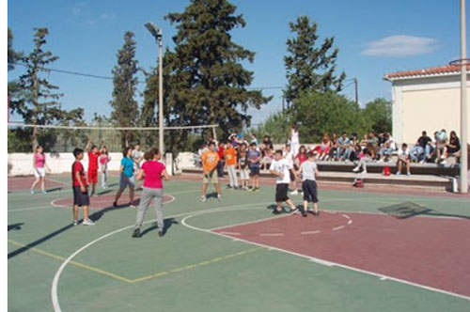

Μάθημα 4ο:

Στο μάθημα 4 θα αναλύσουμε στους μαθητές το πόσο σημαντικό είναι να μάθουν να συνδυάζουν την άσκηση και την φιλική συναναστροφή. Είναι πολύ σημαντικό οι νέοι να αλληλεπιδρούν μεταξύ τους μέσω της άσκησης, να μάθουν να λειτουργούν ως ομάδα και να συνεργάζονται μεταξύ τους. Επίσης πολύ σημαντικό είναι να δίνουν ανατροφοδότηση μεταξύ τους έτσι ώστε να πετύχουν κάποιο αποτέλεσμα. Άλλο ένα σημαντικό στοιχείο είναι το γεγονός ότι οι νέοι όταν συνεργάζονται μεταξύ τους κοινωνικοποιούνται περισσότερο και αυτό είναι πολύ σημαντικό για την ζωή τους. Επίσης μέσα από την συγκεκριμένη διαδικασία θα πρέπει να τονίζουμε την σημασία της ευγενούς άμιλλας και του ευ αγωνίζεσθε. Πρέπει να τονίσουμε ότι σημασία έχει η προσπάθεια και όχι το αποτέλεσμα.

Μάθημα 5ο:

Στο μάθημα αυτό θα ζητήσουμε από τους μαθητές να σημειώνουν σε ένα εβδομαδιαίο σχεδιάγραμμα το οποίο τους έχουμε δώσει εμείς έτσι ώστε να καταγράφουν αναλυτικά τις ημέρες και τις ώρες κατά τις οποίες ασκούνται. Με τον τρόπο αυτό θα δούμε την σχέση των εφήβων μαθητών με την άσκηση , και πόσο αυτοί ασκούνται σε εβδομαδιαία βάση, έτσι ώστε να γνωρίζουμε την σχέση των νέων με την άσκηση και πώς μπορούμε να αυξήσουμε αυτό το ποσοστό προς όφελος της κοινωνίας.

|  |  |  |  |  |  |  |  |
| --- | --- | --- | --- | --- | --- | --- | --- |
| **ΗΜΕΡΕΣ** | **ΔΕΥΤΕΡΑ** | **ΤΡΙΤΗ** | **ΤΕΤΑΡΤΗ** | **ΠΕΜΠΤΗ** | **ΠΑΡΑΣΚΕΥΗ** | **ΣΑΒΒΑΤΟ** | **ΚΥΡΙΑΚΗ** |
| **ΩΡΕΣ ΑΣΚΗΣΗΣ:** |  |  |  |  |  |  |  |

Μάθημα 6ο:

Στο μάθημα αυτό θα πραγματοποιηθεί εκδήλωση η οποία θα καλυφθεί εξ ολοκλήρου από τους μαθητές έτσι ώστε να μάθουν να αναλαμβάνουν ευθύνες από μικρή ηλικία. Με την εκδήλωση αυτή θα καταλάβουμε τι αποκόμισαν από το όλο πρόγραμμα οι μαθητές και θα πρέπει να ετοιμάσουν έντυπα, κολλάζ και αφίσες για την ενημέρωση της εκδήλωσης προς τους συμμετέχοντες καθώς θα γνωστοποιηθεί και το περιεχόμενο της εκδήλωσης το οποίο θα έχει να κάνει με την φυσική δραστηριότητα και την σημασία της άσκησης στην καθημερινότητα του ατόμου. Επίσης στην εκδήλωση αυτή θα μπορούν να πάρουν μέρος και οι γονείς ή απλά να παρακολουθήσουν την εκδήλωση. Στην εκδήλωση αυτή θα γίνουν κάποια παιδαγωγικά παιχνίδια καθώς και κάποια ομαδικά αθλήματα που θα επιλέξουν οι ίδιοι οι μαθητές και θα πρέπει να τονίσουν την σημασία της συμμετοχής στην άσκηση και όχι το αποτέλεσμα του αγώνα. Με λίγα λόγια θα πρέπει να τονιστεί η σημασία της ευγενούς άμιλλας και όχι η σημασία του αποτελέσματος. Άλλο ένα σημαντικό στοιχείο της εκδήλωσης είναι το γεγονός ότι οι μαθητές θα παίξουν τον ρόλο του καθηγητή και θα πρέπει να ενημερώσουν τους μαθητές τους καθηγητές καθώς και τους μαθητές για το οφέλη της φυσικής δραστηριότητας στην καθημερινότητα.

ΑΞΙΟΛΟΓΗΣΗ ΤΟΥ ΠΡΟΓΡΑΜΜΑΤΟΣ

Τέλος θα προχωρήσουμε στην τελική αξιολόγηση των μαθητών για τις γνώσεις τους όσον αφορά τα θετικά της φυσικής δραστηριότητας μετά το πέρας του προγράμματος μας μέσω ενός ερωτηματολογίου.

Ερωτήσεις

1)Η άσκηση κάνει καλό;

2)Ντρέπομαι για το σώμα μου;

3)Το να αθλούμαι με φίλους μου κάνει ποιο διασκεδαστική την άσκηση;

4)Οι γονείς μου με παρακινούμε ώστε να ασκούμαι;

5)Η φυσική δραστηριότητα προάγει την υγεία;

